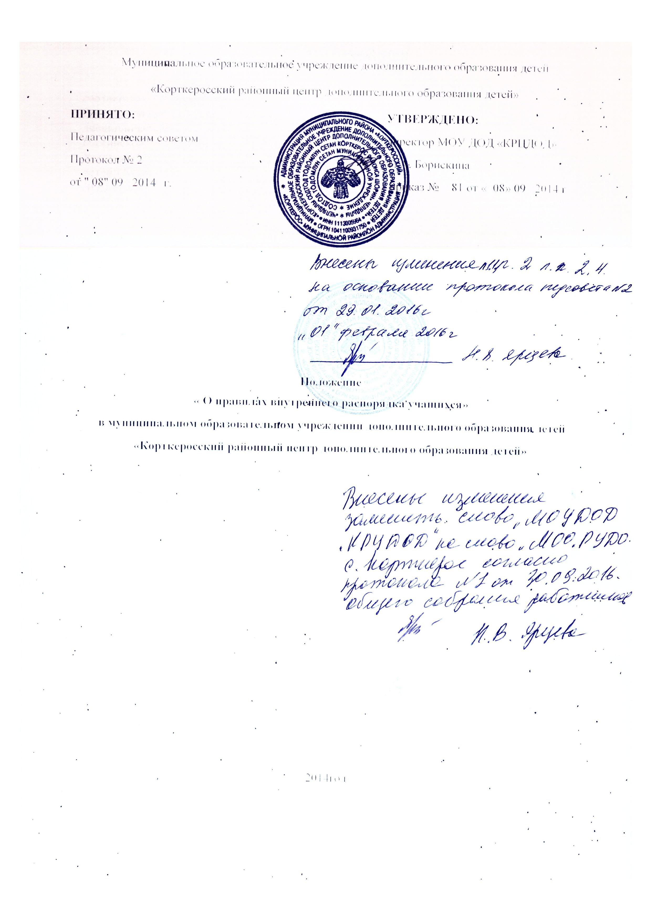

Муниципальное образовательное учреждение дополнительного образования детей
«Корткеросский районный центр дополнительного образования детей»
ПРИНЯТО: УТВЕРЖДЕНО:
Педагогическим советом директор МОУ ДОД «КРЦДОД»
Протокол № Т. А. Борискина
от " " 20 г. приказ № от « » 20 г
Положение
« О правилах внутреннего распорядка учащихся»
в муниципальном образовательном учреждении дополнительного образования детей
«Корткеросский районный центр дополнительного образования детей»

2014год

I. ОБЩИЕ ПОЛОЖЕНИЯ
- Настоящие «Правила внутреннего распорядка учащихся» разработаны в соответствии с Федеральным законом от 29 декабря 2012 г. № 273-ФЗ «Об образовании в Российской Федерации» и Порядком применения к учащимся и снятия с учащихся мер дисциплинарного взыскания, утвержденным приказом Министерства образования и науки Российской Федерации от 15 марта 2013 г. № 185, СанПин 2.4.4.3172- 14 от 04.07.2014 №41, Уставом Муниципального образовательного учреждения дополнительного образования детей «Корткеросский районный центр дополнительного образования детей» (далее МОУ ДОД «КРЦДОД»).
- Настоящие Правила регулируют режим организации образовательного процесса, права и обязанности учащихся, применение поощрения и мер дисциплинарного взыскания к учащимся МОУ ДОД «КРЦДОД».
- Дисциплина в МОУ ДОД «КРЦДОД» поддерживается на основе уважения человеческого достоинства учащихся и педагогических работников. Применение физического и (или) психического насилия по отношению к учащимся не допускается.
- Настоящие Правила обязательны для исполнения всеми учащимися МОУ ДОД «КРЦДОД» и их родителями (законными представителями), обеспечивающими получение учащимися дополнительного образования.
- Правила размещаются на информационном стенде и на официальном сайте МОУ ДОД «КРЦДОД» в сети Интернет.

II. РЕЖИМ ОБРАЗОВАТЕЛЬНОГО ПРОЦЕССА
- В МОУ ДОД «КРЦДОД» организуется работа с учащимися от 6 до18 лет в течение всего календарного года - 36 недель.
- Календарный график на каждый учебный год утверждается приказом директора МОУ ДОД «КРЦДОД».
- Ежедневный режим работы МОУ ДОД «КРЦДОД» с 08.00 до 20.00. Начало занятий объединений определяется расписанием.
- Расписание занятий составляется в строгом соответствии с требованиями СанПиН 2.4.4.3172- 14 от 04.07.2014 №41"Санитарно-эпидемиологические требования к устройству, содержанию и организации режима работы образовательной организации дополнительного образования детей", Типового положения об образовательном учреждении дополнительного образования детей от 26 июня 2012 г. N 504

Для учащихся устанавливается следующий режим занятий(по СанПин):
№ | Профили и отдельные | Число | Количество занятий в | Перерыв
 | виды кружков | занятий в  неделю | день, их продолжительность
1. | Занятия техническим творчеством (авиамодельный, радиотехнический, начального технического конструирования) | 2 | 2 по 40-45 мин. | 10 минут
2. | Занятия с использованием компьютерной техники | 1-2 | 2-3 по 30-45 мин. | 10 минут
3. | Театральные занятия | 2 | 2 по 40-45 мин. | 10 минут

4. | Музыкальные занятия | 2-3 | 2-3 по 30-45 мин. | 10 минут
5. | Оркестровые занятия | 2 | Репетиция - около 3,5 часов | 20-25 минут
6. | Хореографические занятия | 2 | 2-4 по 30-45 мин. | 10 минут
7. | Занятия изобразительного искусства | 2 | 2-4 по 40-45 мин. | 10 минут
8. | Шахматный клуб | 2-3 | 2 по 40-45 мин. | 10 минут
9. | Занятия эколого-биологической направленности | 2 | 2-3 по 40-45 мин. | 10 минут
10. | Занятия декоративно-прикладного творчества | 2-3 | 2-3 по 40-45 мин. | 10 минут
11. | Занятия социально-педагогической направленности | 1-2 | 1-2 по 40 мин. | 10 минут

2.5. Учащиеся должны приходить в МОУ ДОД «КРЦДОД» за 15 минут до начала занятия, снимать верхнюю одежду и переобувать сменную обувь (в осенне- весенний период) в гардеробе и ожидать начала занятия около кабинета. Опоздание на занятия недопустимо.

III. ПРАВА, ОБЯЗАННОСТИ И ОТВЕТСТВЕННОСТЬ УЧАЩИХСЯ
3.1. Учащиеся имеют право на:
- Предоставление условий для обучения с учетом особенностей психофизического развития и состояния здоровья учащихся, в том числе получение социально-педагогической и психологической помощи;
- Обучение по индивидуальному учебному плану, в том числе ускоренное обучение в пределах осваиваемой дополнительной общеразвивающей программы в порядке, установленном положением об обучении по индивидуальному учебному плану;
- Выбор дополнительных общеразвивающих программ;
- Уважение человеческого достоинства, защиту от всех форм физического и психического насилия, оскорбления личности, охрану жизни и здоровья;
- Свободу совести, информации, свободное выражение собственных взглядов и убеждений;
- Участие в управлении МОУ ДОД «КРЦДОД» в порядке, установленном Уставом МОУ ДОД «КРЦДОД»;
- Ознакомление с Уставом, с лицензией на осуществление образовательной деятельности, с учебной документацией, другими документами, регламентирующими организацию и осуществление образовательной деятельности в МОУ ДОД «КРЦДОД»;
- Бесплатное пользование учебными пособиями, средствами обучения и воспитания, информационными ресурсами, учебной базой МОУ ДОД «КРЦДОД»;
- Развитие своих творческих способностей и интересов, включая участие в конкурсах, олимпиадах, выставках, смотрах, физкультурных и спортивных мероприятиях, в том числе в официальных спортивных соревнованиях и других массовых мероприятиях;
- Поощрение за успехи в учебной, физкультурной, спортивной, общественной, научной, научно-технической, творческой, экспериментальной и инновационной деятельности в соответствии с п. 4.1 настоящих Правил;
- Благоприятную среду жизнедеятельности без окружающего табачного дыма и охрану здоровья от воздействия окружающего табачного дыма и последствий потребления табака;
- Посещение по своему выбору мероприятий, которые проводятся в МОУ ДОД «КРЦДОД» и не предусмотрены учебным планом.
- Обращение в комиссию по урегулированию споров между участниками образовательных отношений.
- Учащиеся обязаны:
3.2.1. Добросовестно осваивать дополнительную общеразвивающую программу, выполнять индивидуальный учебный план, в том числе посещать предусмотренные учебным планом или индивидуальным учебным планом учебные занятия, осуществлять самостоятельную подготовку к ним, выполнять задания, данные педагогическими работниками в рамках дополнительной общеразвивающей программы;
- Выполнять требования Устава, настоящих Правил и иных локальных актов МОУ ДОД «КРЦДОД» по вопросам организации и осуществления образовательной деятельности;
- Заботиться о сохранении и укреплении своего здоровья, стремиться к нравственному, духовному и физическому развитию и самосовершенствованию;
- Немедленно информировать педагогического работника, ответственного за осуществление мероприятия, о каждом несчастном случае, произошедшим с ними или очевидцами которого они стали;
- Уважать честь и достоинство других учащихся и работников МОУ ДОД «КРЦДОД», не создавать препятствий для получения образования другими учащимися;
- Бережно относиться к имуществу МОУ ДОД «КРЦДОД»;
- Соблюдать режим организации образовательного процесса, принятый в МОУ ДОД «КРЦДОД»;
- Находиться в МОУ ДОД «КРЦДОД» в сменной обуви, иметь опрятный и ухоженный внешний вид. На учебных занятиях, требующих специальной формы одежды (спорт, хореография) присутствовать только в специальной одежде и обуви;
- Соблюдать нормы законодательства в сфере охраны здоровья граждан от воздействия окружающего табачного дыма и последствий потребления табака;
- Не осуществлять действия, влекущие за собой нарушение прав других граждан на благоприятную среду жизнедеятельности без окружающего табачного дыма и охрану их здоровья от воздействия окружающего табачного дыма и последствий потребления табака;
- Своевременно предоставлять медицинские справки и иные документы.
- Учащимся запрещается:
- Приносить, передавать, использовать в МОУ ДОД «КРЦДОД» и на ее территории оружие, спиртные напитки, табачные изделия, токсические и наркотические вещества и иные предметы и вещества, способные причинить вред здоровью участников образовательного процесса и (или) деморализовать образовательный процесс;
- Приносить, передавать использовать любые предметы и вещества, могущие привести к взрывам, возгораниям и отравлению;
- Иметь неряшливый и вызывающий внешний вид;
- Применять физическую силу в отношении других учащихся, работников МОУ ДОД «КРЦДОД»и иных лиц;
3.4. За неисполнение или нарушение Устава МОУ ДОД «КРЦДОД», настоящих Правил и иных локальных актов по вопросам организации и осуществления образовательной деятельности учащиеся несут ответственность в соответствии с настоящими Правилами.

IV. ПООЩРЕНИЯ И ДИСЦИПЛИНАРНОЕ ВОЗДЕЙСТВИЕ
  - За образцовое выполнение своих обязанностей, повышение качества обученности, безупречную учебу, достижения на олимпиадах, конкурсах, смотрах и за другие достижения в учебной деятельности к учащимся МОУ ДОД «КРЦДОД» могут быть применены следующие виды поощрений:
- объявление благодарности учащемуся;
- направление благодарственного письма родителям (законным представителям) учащегося;
- награждение почетной грамотой и (или) дипломом;
- награждение ценным подарком;
  - За нарушение Устава МОУ ДОД «КРЦДОД», настоящих Правил и иных локальных актов МОУ ДОД «КРЦДОД» к учащемуся могут быть применены следующие меры дисциплинарного воздействия:
- меры воспитательного характера;
- дисциплинарные взыскания.
  - Меры воспитательного характера представляют собой действия администрации МОУ ДОД «КРЦДОД», ее педагогических работников, направленные на разъяснение недопустимости нарушения правил поведения в МОУ ДОД «КРЦДОД», осознание учащимся пагубности совершенных им действий, воспитание личных качеств учащегося, добросовестно относящегося к учебе и соблюдению дисциплины.
  - К учащемуся могут быть применены следующие меры дисциплинарного взыскания:
- замечание;
- выговор;
- отчисление из МОУ ДОД «КРЦДОД».
  - Применение дисциплинарных взысканий
    - Дисциплинарное взыскание применяется не позднее одного месяца со дня обнаружения дисциплинарного проступка и не позднее шести месяцев со дня его совершения, не считая времени болезни учащегося, но не более семи учебных дней со дня представления директору МОУ ДОД «КРЦДОД» мотивированного мнения указанных советов в письменной форме.
За каждый дисциплинарный проступок может быть применено только одно дисциплинарное взыскание.
При наложении дисциплинарного взыскания действует принцип рецидива, когда за один и тот же проступок, совершенный в течение года, наказание ужесточается.
    - Дисциплинарные взыскания не применяются в отношении учащихся дошкольного возраста, учащихся 7-10 лет и учащихся с задержкой психического развития и различными формами умственной отсталости.
    - Применению дисциплинарного взыскания предшествует дисциплинарное расследование, осуществляемое на основании письменного обращения к директору МОУ ДОД «КРЦДОД» того или иного участника образовательных отношений.
    - При получении письменного заявления о совершении учащимися дисциплинарного проступка директор в течение трех рабочих дней передает его в комиссию по расследованию дисциплинарных проступков, создаваемую его приказом в начале каждого учебного года. Комиссия в своей деятельности руководствуется соответствующим Положением.
    - В случае признания учащегося виновным в совершении дисциплинарного проступка комиссией выносится решение о применении к нему соответствующего дисциплинарного взыскания.
    - Отчисление учащегося в качестве меры дисциплинарного взыскания применяется, если меры дисциплинарного воздействия воспитательного характера не дали результата, учащийся имеет не менее двух дисциплинарных взысканий в текущем учебном году и его дальнейшее пребывание в МОУ ДОД «КРЦДОД» оказывает отрицательное влияние на других учащихся, нарушает их права и права работников, а также нормальное функционирование МОУ ДОД «КРЦДОД».
Отчисление несовершеннолетнего учащегося как мера дисциплинарного взыскания не применяется, если сроки ранее примененных к нему мер дисциплинарного взыскания истекли, и (или) меры дисциплинарного взыскания сняты в установленном порядке.
    - Отчисление учащегося осуществляется на основании решения педсовета, объявляется приказом директора МОУ ДОД «КРЦДОД». С приказом учащийся и его родители (законные представители) знакомятся под роспись в течение трех учебных дней со дня издания, не считая времени отсутствия учащегося в МОУ ДОД «КРЦДОД». Отказ учащегося, его родителей (законных представителей) ознакомиться с указанным приказом под роспись оформляется соответствующим актом.
    - Учащийся и (или) его родители (законные представители) вправе обжаловать в комиссию по урегулированию споров между участниками образовательных отношений меры дисциплинарного взыскания и их применение.
    - Если в течение года со дня применения меры дисциплинарного взыскания к учащемуся не будет применена новая мера дисциплинарного взыскания, то он считается не имеющим меры дисциплинарного взыскания.
    - Директор МОУ ДОД «КРЦДОД» имеет право снять меру дисциплинарного взыскания до истечения года со дня ее применения по собственной инициативе, просьбе самого учащихся, его родителей (законных представителей), ходатайству педагогического совета МОУ ДОД «КРЦДОД».

5. ЗАЩИТЕ ПРАВ УЧАЩИХСЯ
5.1. В целях защиты своих прав учащиеся и их законные представители самостоятельно или через своих представителей вправе:
- Направлять в органы управления МОУ ДОД «КРЦДОД» обращения о нарушении и (или) ущемлении ее работниками прав, свобод и социальных гарантий учащегося;
- Обращаться в комиссию по урегулированию споров между участниками образовательных отношений;
- Использовать не запрещенные законодательством РФ иные способы защиты своих прав и законных интересов.

